EL CENTRU
CANET DE MAR

BASES DEL XLVI CONCURS DE TEATRE “PREMI PEDRACASTELL”

L’entitat EL CENTRU remet les bases per participar en el seu concurs de teatre per grups de teatre amateur que organitza anualment l’entitat.

Dates:

Les representacions es faran durant els mesos de març, abril i maig del 2020. Un cop seleccionades les companyies la comissió organitzadora es posarà en contacte amb aquestes per tal de seleccionar les dates de representació.
La data del sopar de cloenda i l’entrega de premis es comunicarà oportunament.

Requisits:

- Podran formar part d’aquest concurs, els grups en els quals els seus components, inclòs el seu director, siguin amateurs.
- Cada grup proposarà un màxim de tres obres, en català o castellà (omplint la butlleta d’inscripció annexada)
- Les obres esmentades, hauran d’esser degudament autoritzades per l’S.G.A.E
- La comissió organitzadora procedirà a fer una selecció entre els elencs i comunicarà el resultats als acceptats, convocant-los a una reunió presencial o bé per telèfon per a realitzar la selecció de les dates de representació i/o sorteig de les dates proposades en el cas que hi hagi coincidència entre grups.
- El jurat qualificador, estarà composat per diverses personalitats de prestigi dins l’àmbit teatral de la vila.
- El veredicte del jurat serà inapel·lable.

Premis:

En el present concurs, es concedirà els premis detallats seguidament:

- trofeus als tres primers classificats en les categories de:

    - MILLOR COMPANYIA
    - MILLOR DIRECCIÓ
    - MILLOR PRESENTACIÓ ESCÈNICA
    - MILLOR ACTRIU EN EL PAPER PRINCIPAL
    - MILLOR ACTOR EN EL PAPER PRINCIPAL
    - MILLOR ACTOR DE REPARTIMENT
    - MILLOR ACTRIU DE REPARTIMENT

- trofeus únics en:

    - MILLOR VOTACIÓ POPULAR
    - MILLOR OBRA EN CATALÀ

El jurat es reserva el dret de concedir els accèssits que consideri oportuns.

Condicions econòmiques:

Tots els grups rebran 500 euros per participació. Aquesta subvenció serà donada el dia del sopar de cloenda i repartiment de premis. En cas de no assistir cap membre en representació del grup, la subvenció serà retirada.

La comissió organitzadora té fixat un màxim de 100 euros per drets d’autor. Una quantitat superior a l’esmentada anirà a càrrec de cada grup.

Les despeses de vestuari, maquillatge i utillatge, així com el muntatge de les obres, serà a càrrec de cada grup.

Dates d’inscripció i direcció:

La data límit d’inscripció és el 30 de setembre del 2019.

Per fer la inscripció caldrà enviar per correu electrònic a centru.concurs@gmail.com , posant a l’assumpte el NOM DEL GRUP i el TÍTOL DE L’OBRA, la següent documentació:

- Full d’inscripció
- Breu història del grup, sinopsi de l’obra i repartiment
- Autorització de l’S.G.A.E. (IMPRESCINDIBLE)
- Cartell i programa de mà (en cas de tenir-ne)
- Fitxer amb el vídeo (enviar per we transfer o enllaç per visualitzar a youtube)
- Text de l’obra

El fet de lliurar la butlleta d’inscripció dóna per entès l’acceptació d’aquestes bases.
Qualsevol esdeveniment no previst en aquestes bases, serà resolt per la comissió organitzadora. Aquesta es reserva el dret d’efectuar les modificacions necessàries per al funcionament del concurs, les quals seran comunicades amb suficient antelació a tots els grups participants.

Telèfons de contacte:
Albert 687068375
Xavier 677440804

Mail de contacte: centru.concurs@gmail.com

^{QÜESTIONS TÈCNIQUES}

ESCENARI:

En aquesta edició les representacions es faran a l’envelat de Vil·la Flora, carrer Via Cannetum, 4 de Canet de Mar.

Les dimensions de l’escenari són:

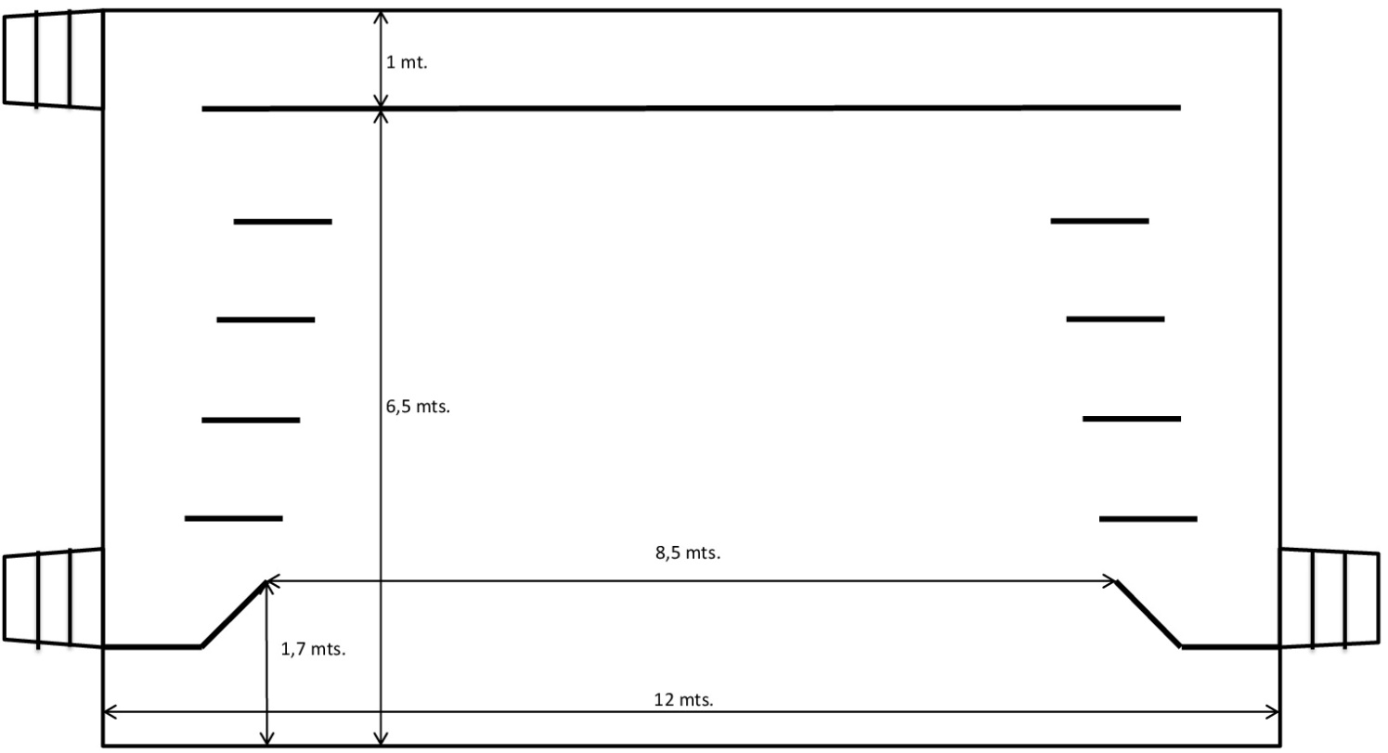

Alçada interior del escenari 3,5 m

No es poden clavar claus ni cargolar cargols al terra de l’escenari.

La sala disposa d’equip de llums amb taula de 24 canals i equip de so amb altaveus.

FULL D’INSCRIPCIÓ

XLVI CONCURS DE TEATRE “PREMI PEDRACASTELL” CANET DE MAR.

GRUP:

ENTITAT:

CODI POSTAL I LOCALITAT:

ADREÇA:

CIF.:

PERSONA DE CONTACTE:

TELEFON:

CORREU ELECTRÒNIC:

ADREÇA PERSONA DE CONTACTE:

Sol·licita la inscripció en el proper XLVI concurs de teatre amateur Premi Pedracastell que començarà el proper mes de març del 2020 i accepta les bases establertes.

OBRES PROPOSADES

^{Títol:}

^{Autor:}

^{Nombre d’actes:} ^{Durada:}

^{Títol:}

^{Autor:}

^{Nombre d’actes:} ^{Durada:}

^{Títol:}

^{Autor:}

^{Nombre d’actes:} ^{Durada:}

Signatura:

